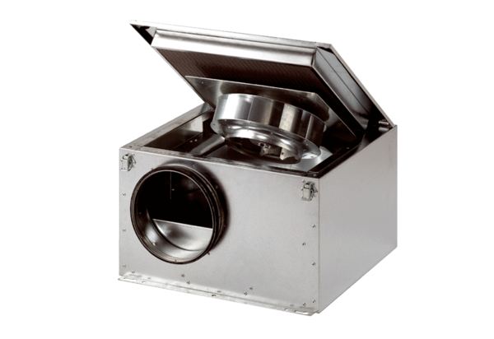Izolowany akustycznie wentylator skrzynkowy ESR 20 SOpakowanie jednostkowe: 1 sztukaAsortyment: C
Numer artykułu: 0080.0229Producent: MAICO

